**艺术教育发展年度报告**

为提升文化育人水平，加强校园文化建设，增强学生传承弘扬中华优秀传统文化的责任感和使命感，进一步将学生思想政治教育与中华优秀传统文化相结合。根据《天津轻工职业技术学院美育教育工作实施方案》结合学院美育教育工作安排，现将工作进行总结：

一、美育教育课程开齐开足

1.以课堂教学为先，开设非遗技能实训必修课程。学院统筹开设的《艺术鉴赏》《中国古建筑欣赏与设计》两门美育教育必修网课，在超星尔雅平台持续开课，利用名校、名师丰富精彩的在线开放课程资源，带领学生探寻艺术之美，以美感来通达人生，净化心灵，丰富了学生的文化生活。依托非遗“大师工作室”，开发具有天津地域特色的校本课程，结合课程思政与中华优秀传统文化，开展非遗技艺的综合实践，让学生在实践学习中推动非遗的传承与发展。

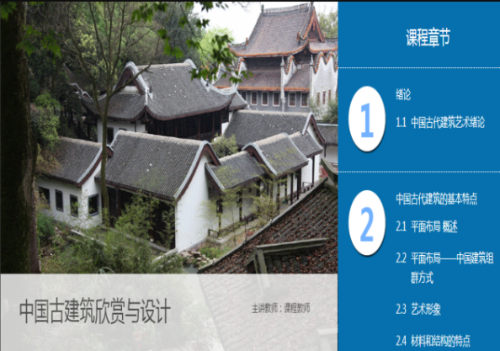 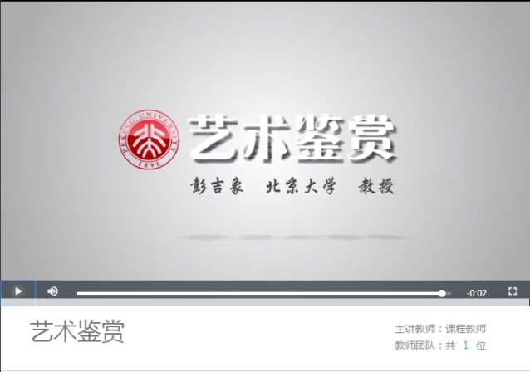

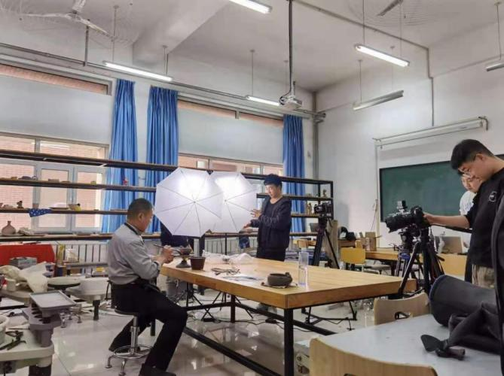 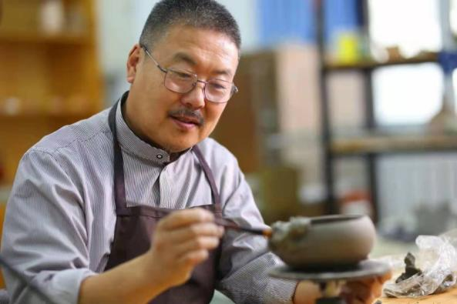

2.开展“大师进校园”非遗技艺传承活动，定期为学生艺术社团开设专题美育讲座。2021年11月12日，为弘扬非遗文化传承工匠精神，引导学生了解非遗认识非遗，充分感受非遗的魅力，艺术工程学院特聘客座教授天津市高级工艺美术大师郭刚就“探索非遗技艺，秉承工匠精神”主题开展了讲座，让学生们从非遗的领域对美学有了进一步的学习。

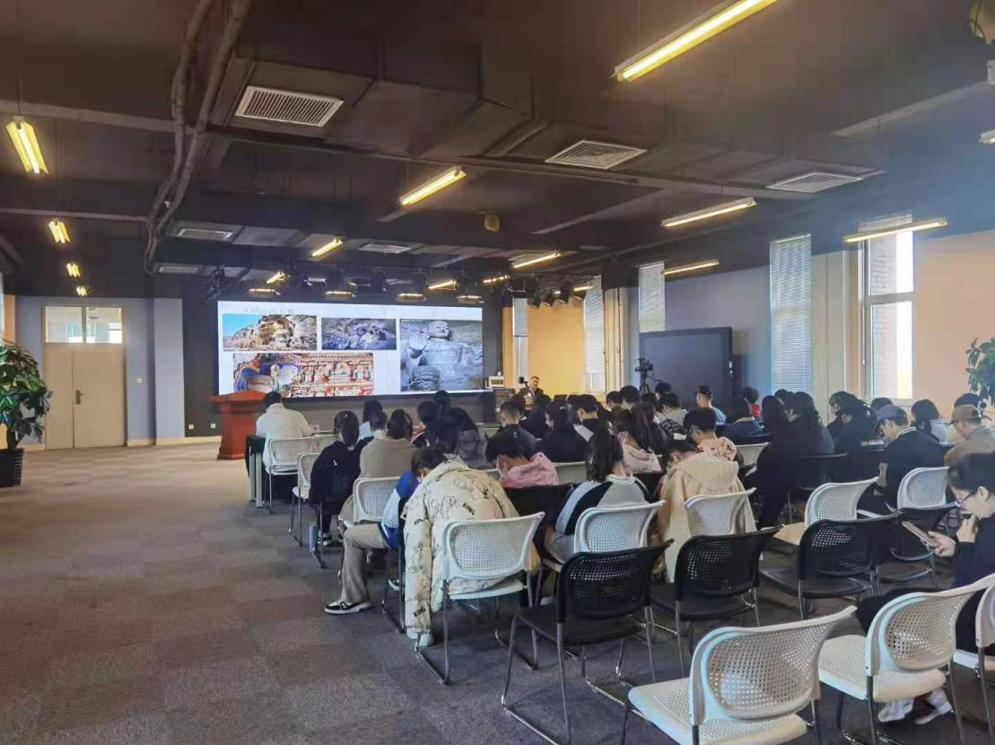 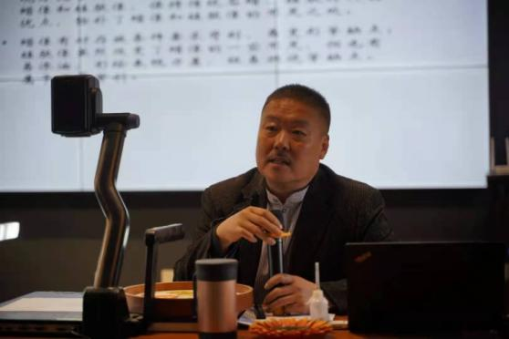

3.开足开齐体育课程，在人才培养方案中规定体育课程不少于108课时，分布在4个学期。同时积极落实每天1小时的阳光体育活动要求，保证学生每天的锻炼时间，养成学生良好的健身习惯。根据学院大数据分析学生的运动兴趣，由教务处体育教研室给学生制定了丰富多彩的体育活动，包括趣味阳光晨跑类，篮球、足球、排球等球类活动，中华民间传统武术类，花样跳绳类等项目；根据各运动项目教研室分配相应的专业教师进行活动的安保和临场指导，通过丰富的体育活动，充分调动学生们的积极性、责任心，让更多的同学把体育活动参与到课余生活中去。锻炼学生体魄和意志，形成良好崇尚体育的氛围。

4.开设劳动教育课程，参与海河教育园劳动教育联盟教研活动，参编教材将于年底出版，并参与制作线上授课资源。多次组织劳动教育教师参与线上线下劳动教育师资培训，学院6名教师考取1+X劳动教育技能证书的考评员证书。按照上级要求及时填报职业院校德育和思想政治教育典型工作法，劳动教育培训情况，劳动周设立情况，劳动教育工作推进情况，高校研学路线和劳动教育年度报告等。

5.《新时代高职院校美育实践中非遗文化传承与创新路径研究》获得2021年天津市教学改革类重点立项课题；《新时代背景下，深化职业院校非遗技艺传承的研究与实践》获院级应用研究类立项课题；《非遗技艺传承引入高职美育实践体系的研究与实践》获院级教学改革类立项课题。艺术工程学院申报2021年中华职教社主办的非遗教学成果奖。

二、发挥社团作用，组织丰富多彩的学生活动

1.目前学院体育社团有：田径社团，篮球社团，足球社团，排球社团，羽毛球社团，轮滑社团，乒乓球社团，台球社团，街舞社团，网球社团，围棋社团，武术社团，跆拳道社团，搏击社团等，每一个社团都有相应专业的体育老师进行指导，学院给各社团提供了充足的人力和物力保障，师生共同参与，活动中教师既是活动的组织者和指导者，又是活动的安全保卫者，充分体现了国家倡导的全民健身，融洽了师生关系为我院丰富的校园文化生活的发展提供了基础保障。为发展学院足球文化，由体育教研室牵头，带动学院足球社团进行宣传纳新，充分发掘学院足球人才，针对不同年级足球水平制定相应的训练计划，最后筛选出一支高质量的学院足球队成员进行集训，充分调动队伍的团结和拼搏的体育精神，为学院参加各类全国、市区大学生足球比赛做好充分准备，在今年4月举办的天津市大学生足球比赛当中，学院足球队在比赛中赛出了斗志，打出了自己的技术风格，为学院取得了优异的比赛成绩。

2.以工艺美术大师做引领，打造全员美育类社团，围绕编织、书法、彩塑、剪纸、篆刻等非遗项目，开展内容丰富、形式多样的校园文化活动，培育浓厚的校园艺术氛围，引领学生参与到美育实践中来，充分发挥我校美育资源和力量，实施美育社会服务工作。

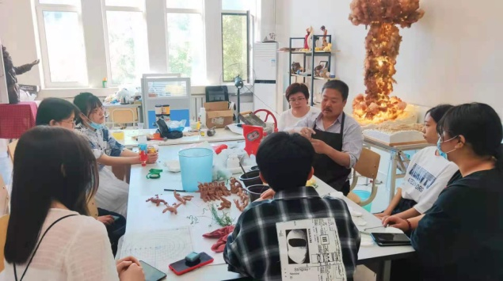 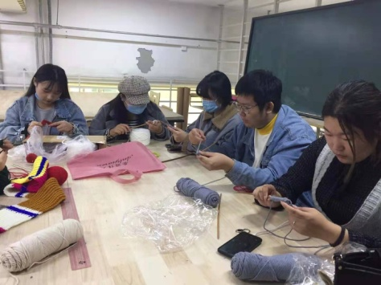

成立了天津轻工职业技术学院合唱团和吉他团队，聘请专业老师为同学们授课，使团队更加规范化、专业化，合唱团为喜爱音乐的同学们提供的这个可以相互交流的平台，增进了同学们彼此的友谊，唤醒了同学们对美的意识，提高了同学们的合作能力。

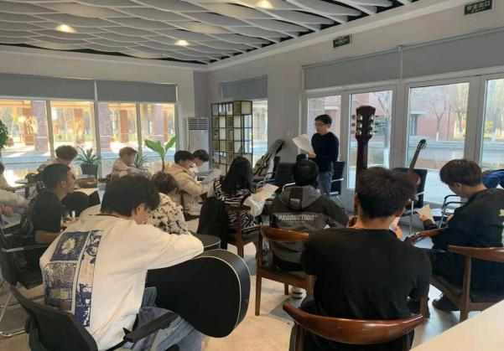

三、建立校外实践基地

作为海教园劳动教育联盟成员单位，联合申报津南区中小学劳动教育实践基地；与南开学校共建劳动教育普职融合实践基地，近300名中小学生开设了“走进绿色能源”“神奇的3D打印”“卡通动漫手办”“中国画”等8门课程。与天津市咸水沽第四中学签署美育教育实践基地协议，学院教师和社团学生结合学院特色，积极发挥学院优势，选取的中国结编织、软笔书法、创意绘画、陶艺制作等深受中小学生欢迎的技艺进校园，让青少年在劳动中得到美的熏陶，为落实“双减”任务，减轻中小学素质拓展课程师资负担，提升学院社会服务能力做出贡献。

